Konstrukční úlohy / Конструктивні задачі

Zde doplňte informace o pracovním listu – co je jeho cílem, pro koho je určen, zda je součástí námětu, jaké bude žák potřebovat pomůcky, co má žákům pracovní list přinést atp. (záleží na uvážení autora pracovního listu)
Для опрацювання робочого листа вам будуть потрібні приладдя для креслення, тобто прямокутний трикутник - лінійка ,циркуль, будь-яка інша лінійка, олівець, стирачка. Для виділення отриманих об'єктів можете використовувати простий олівець, кольоровий олівець чи ручку. Пам'ятайте, що всі лінійки мали б бути чисті, а олівці гостро заточені. Перед тим як почнете креслити, радимо зробити невеличкий начерк збоку.

Video

________________________________________________________
На площині лежить пряма АС і пряма b
- Точки А,С є вершинами трикутника АВС. На прямій b лежить вершина B. Відстань від лінії b до сторони АС є 6 см.
Побудуйте вершину В трикутника АВС, позначте її літерою, накресліть трикутник.

На площині лежить трикутник АВС.
- Всі вершини трикутника АВС розміщені на колі k.
2.1 Побудуйте коло і позначте його центр літерою S.
2.2 Точка С є вершиною квадрату CDEF.
Решта вершин D,E,F квадрату CDEF також розміщені на колі k.
Побудуйте квадрат CDEF та позначте його вершини.
На площині лежить трикутник KLM.
- Коло k проходить через вершини трикутника KLM.
Побудуйте центр S кола k.

На площині лежать розбіжні прямі o, p і точка L на прямій р.
- Точка L є вершиною рівнобедренного трикутника KLM, пряма o є осею симетрії цього трикутника, а сторона KL лежить на прямій p.
Побудуйте відсутні вершини К, М трикутника KLM і накресліть трикутник.

На площині лежить точка В і пряма p, яка проходить через точку А.
- Точки А,В є вершинами рівнобедренного трикутника АВС з основою АВ. Сторона АС лежить на прямій р.
Побудуйте і позначте літерою С відсутню вершину трикутника АВС.

На площині лежать точки A, B, Y.
6.1 На промені BY побудуйте точку С так, щоб точки А, В, С творили вершини рівнобедренного трикутника з основою АВ, а трикутник АВС намалюйте.
6.2 Побудуйте вісь симетрії о трикутника АВС.

Знайдіть всі рішення.
Co jsem se touto aktivitou naučil(a) / Чого я навчився цією діяльністю::
………………………………………………………………………………………………………………………………………………………………………………………………………………………………………………………………………………………………………………………………………………………………………
Sebehodnocení / самооцінка:
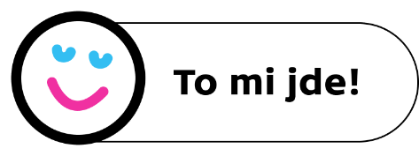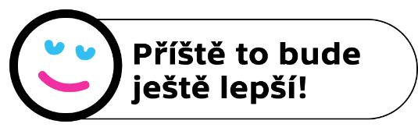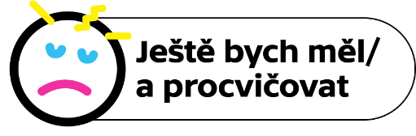
Autor: Tereza Bártlová, Překlad: Tetiana Luchyshyn
Toto dílo je licencováno pod licencí Creative Commons [CC BY-NC 4.0]. Licenční podmínky navštivte na adrese [https://creativecommons.org/choose/?lang=cs].

